如何使用GitHub客户端进行代码托管以及download资源

1. 去官网注册GitHub帐号 。传送门：<https://github.com/>

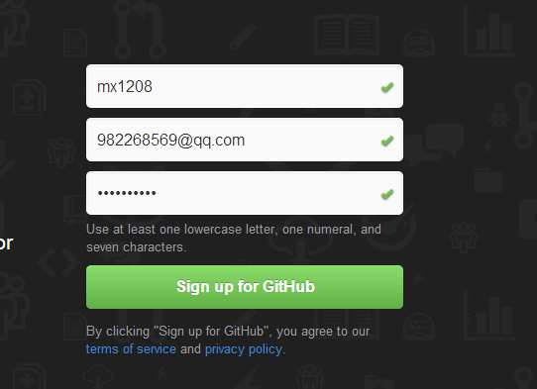

1. 自动登录后点击右上方创建新库 eshop

Public 和 private 干嘛的你应该懂的。。

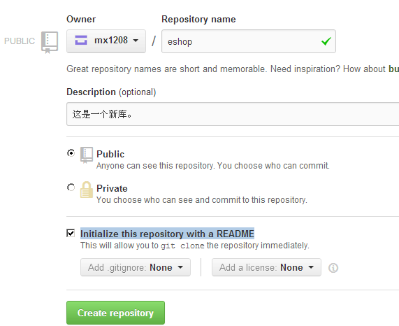

1. 库建好了，添加项目进去，需要下载Windows客户端(GitHubSetUp) 传送门：<http://windows.github.com/> 右上角 安装之后 Git Shell为DOS命令程序

GitHub为客户端

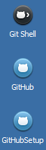

1. 打开GitHub客户端 用刚才建立的帐号登陆进去

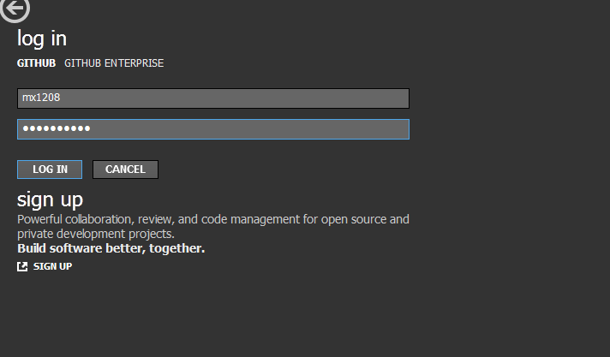

登进去 点击这里：

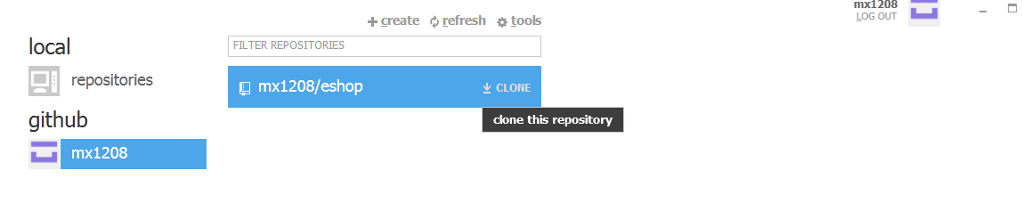

克隆库之后就可以进仓库了：

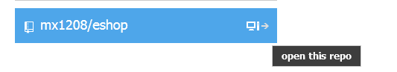

1. 进来之后 添加项目代码什么的 点右上方 如图：

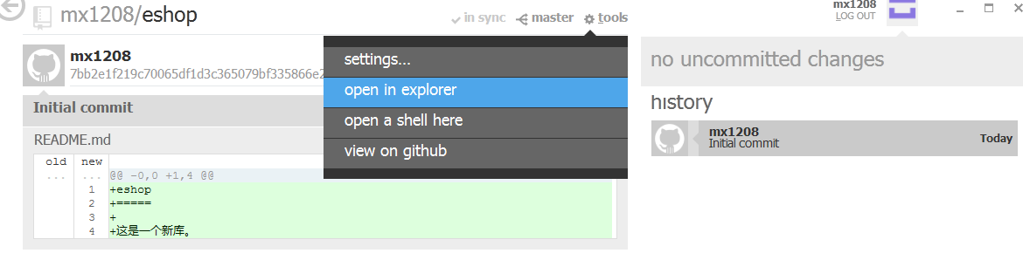

点击open in explorer,会自动打开本地Github目录和新建的eshop库，把项目丢进去(JDEShop)。。(默认Github是在”我的文档”目录下)

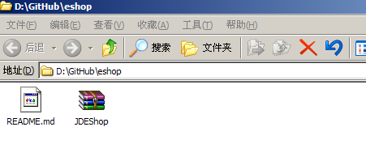

回到客户端右侧就会有



点击SHOW 🡪

右侧填写点的描述什么的，开源项目嘛。。点击下方COMMIT

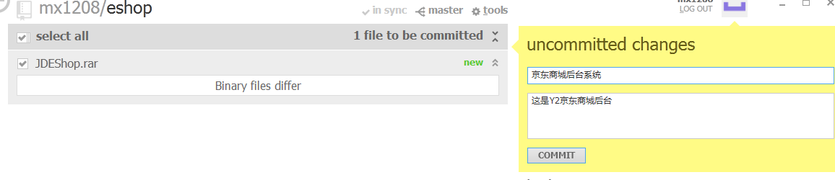

然后上方点击sync(**synchronized的缩写**) 同步到服务器上，等一小会就OK了



1. 浏览器试试能否访问我的github下的eshop库

<https://github.com/mx1208/eshop>

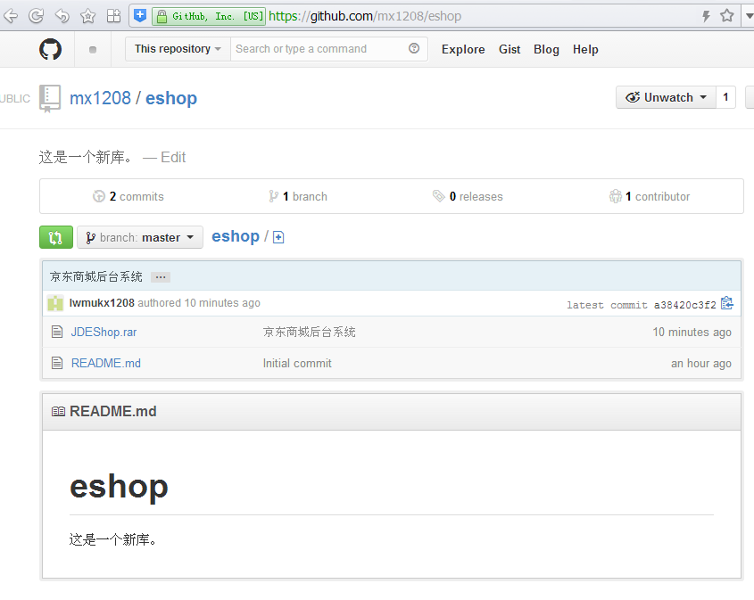

1. 怎么下载我的JDEShop项目呢？？so easy

1).先学会查看自己库的地址

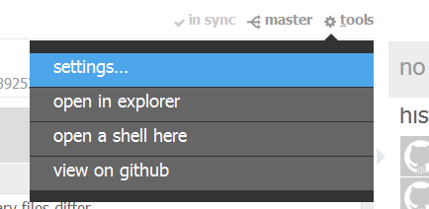

点击settings

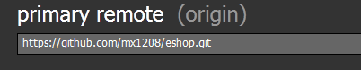

这个地址就是了。

下面让我们download这个项目

8．点击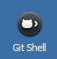 或者用cmd启动也行

-----------------------------------------华丽分割线-----------------------------------

(在这我要先换一下目录因为我的D:/Github/eshop下已有这个项目，这是为了防止版本覆盖,你们下载就不用啦)

客户端回到根目录点击右上方的tools🡪option🡪

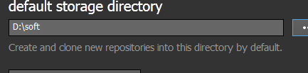

换成D:/soft

------------------------------------------OK 下面继续-----------------------------------------

命令行输入 git clone <https://github.com/mx1208/eshop.git> 回车 如图：

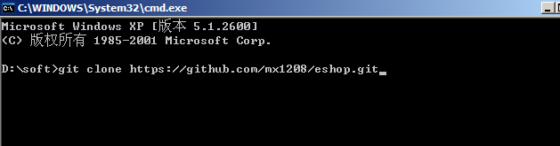

OK 已经down下来了

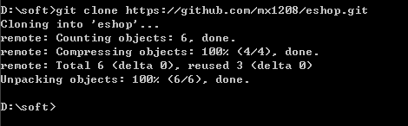

下载到了我的D:/soft/eshop目录中 ,里面可是Y2项目呢，自己下载看吧

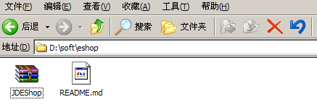

GItHub最基本的上传下载 就介绍到这里了。。 累。。

2013.10.08 PM 23:28 牟鑫